Лабораторная работа №4
  - Дискреционное разграничение прав в Linux. Расширенные атрибуты
Сергеев Даниил Олегович
Содержание

1. Цель работы
Получение практических навыков работы в консоли с расширенными атрибутами файлов. [1]

2. Выполнение лабораторной работы
Зайдем в ОС от имени пользователя guest и определим расширенные атрибуты файла file1, ранее созданного в лабораторных работах №2 и №3 [2], [3].
lsattr /home/guest/dir1/file1
Установим право на чтение и запись для владельца файла
chmod 600 file1
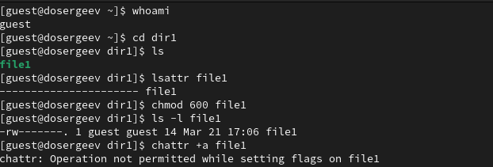
Рисунок 1: Определение атрибутов file1
В ответ мы получили отказ на изменение атрибутов.
Зайдем на вторую консоль от имени root и попробуем установить атрибут a на файл file1.
chattr +a /home/guest/dir1/file1
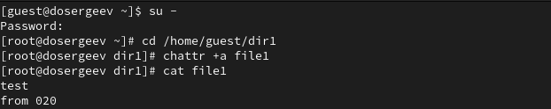
Рисунок 2: Добавление атрибута “a” от имени суперпользователя
От пользователя guest проверим правильность выполнения предыдущей команды
lsattr /home/guest/dir1/file1

2.1 Операции с атрибутом a
Выполним ряд команд для проверки ограничений атрибута a.
- Выполним дозапись в файл file1 с проверкой:
echo "test" >> file1
- Выполним запись в файл file1:
echo "abcd" > file1
- Переименуем файл из file1 в file2:
mv file1 file2
- Попробуем убрать все права с file1:
chmod 000 file1
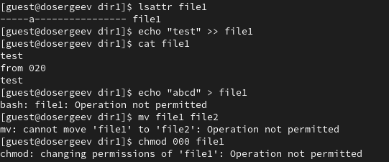
Рисунок 3: Операции с атрибутом “a”
Из введенных команд нам удалось успешно выполнить операцию дозаписи (2), остальные операции не удались.
Снимем расширенный атрибут a с файла от имени суперпользователя.
chattr -a /home/guest/dir1/file1
Повторим все четыре операции ещё раз.
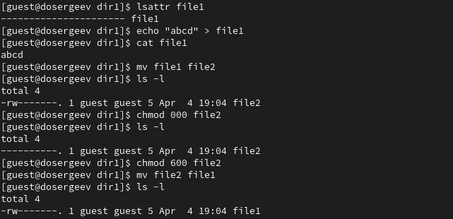
Рисунок 4: Повторение операций без атрибута “a”.
Как мы можем заметить, все операции были успешно выполнены. Если мы посмотрим в справку bash man chattr, то увидим описание атрибута a:
a A file with the 'a' attribute set can only be opened in
append mode for writing. Only the superuser or a process
possessing the CAP_LINUX_IMMUTABLE capability can set or
clear this attribute.
Атрибут разрешает только открывать файл для дозаписи (append mode) для всех пользователей, кроме суперпользователя и обладателя параметра CAP_LINUX_IMMUTABLE.

2.2 Операции с атрибутом i
Из справки о команде bash man chattr также узнаем описание атрибута i:
i A file with the 'i' attribute cannot be modified: it cannot
be deleted or renamed, no link can be created to this file,
most of the file's metadata can not be modified, and the
file can not be opened in write mode. Only the superuser
or a process possessing the CAP_LINUX_IMMUTABLE capability
can set or clear this attribute.
Атрибут запрещает все операции по модификации файла для всех пользователей, кроме суперпользователя и обладателя параметра CAP_LINUX_IMMUTABLE.
Повторим все четыре действия по шагам, заменив атрибут a на i.
chattr +i /home/guest/dir1/file1
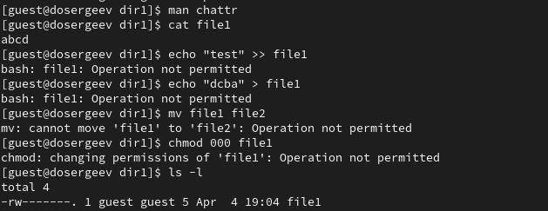
Рисунок 5: Операции с атрибутом “i”
Как и ожидалось, мы не смогли дозаписать информацию в файл и провести оставшиеся операции. Теперь попробуем убрать атрибут и снова повторить команды.
chattr -i /home/guest/dir1/file1
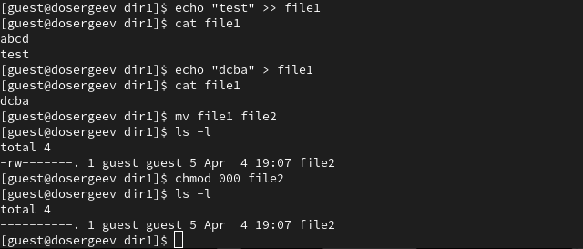
Рисунок 6: Повторение операций без атрибута “i”.
Все операции были успешно выполнены.

3. Выводы
Таким образом получим таблицу возможных действий табл. 1 с атрибутами a и i:
Таблица 1: Разрешённые действия a и i
Атрибут | a | i
Дозапись | + | -
Перезапись | - | -
Переименовывание | - | -
Изменение прав | - | -

В результате выполнения лабораторной работы я получил практические навыки работы с расширенными атрибутами файлов, познакомился на примерах с тем, как используются расширенные атрибуты при раграничении доступа, опробовал на практике расширенные атрибуты i и a.

Список литературы
1. Кулябов Д. С., Королькова А. В., Геворкян М. Н. Основы информационной безопасности (09.03.03): Лабораторная работа №4 [Электронный ресурс]. URL: https://esystem.rudn.ru/pluginfile.php/3096808/mod_resource/content/3/004-lab_discret_extattr.pdf (дата обращения: 04.04.2026).
2. Кулябов Д. С., Королькова А. В., Геворкян М. Н. Основы информационной безопасности (09.03.03): Лабораторная работа №3 [Электронный ресурс]. URL: https://esystem.rudn.ru/pluginfile.php/3096806/mod_resource/content/4/003-lab_discret_2users.pdf (дата обращения: 04.04.2026).
3. Кулябов Д. С., Королькова А. В., Геворкян М. Н. Основы информационной безопасности (09.03.03): Лабораторная работа №2 [Электронный ресурс]. URL: https://esystem.rudn.ru/pluginfile.php/3096804/mod_resource/content/6/002-lab_discret_attr.pdf (дата обращения: 04.04.2026).

